Профилактика сахарного диабета
Профилактика сахарного диабета в XXI веке — это уже не рекомендация, а жесткая необходимость.

Профилактикой диабета являются:
- Правильное питание
- Ежедневные физические нагрузки
- Сохранять душевное равновесие
- Регулярно проходить медицинские обследования
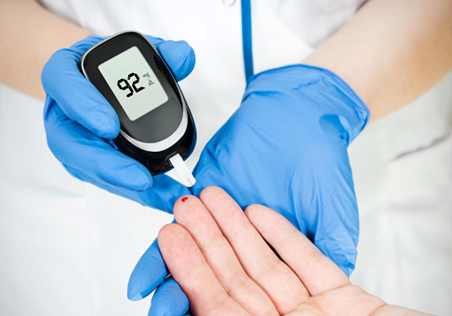

ЭТО ВАЖНО ЗНАТЬ
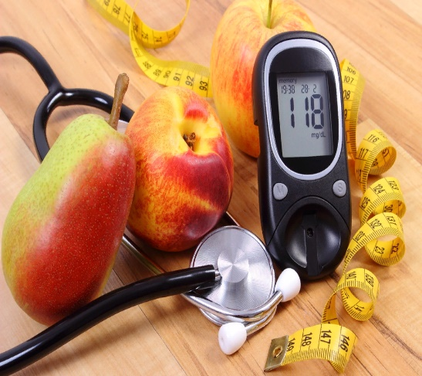

САХАРНЫЙ ДИАБЕТ

Сахарный диабет
- это серьезное заболевание эндокринной системы.
На сегодняшний день темпы его распространения не могут не пугать, так, по статистике около 6% населения Земного шара страдают от этой болезни.
Диабет проявляется высоким уровнем сахара в крови из-за недостаточного воздействия инсулина. Этот гормон, который выделяет наша поджелудочная железа, регулирует обмен веществ, в первую очередь углеводов. При диабете по причине недостаточного воздействия инсулина проявляется сложное нарушение обменных процессов, вследствие чего повышается содержание сахара и кетоновых тел (продукты неправильного сгорания жиров) в крови, сахар выводится с мочой.

Симптомами сахарного диабета являются:
- Постоянная сильная жажда;
- Частые мочеиспускания;
- Обезвоживание организма;
- Сильное чувство голода;
- Истощение;
- Нарушение зрения;
- Мышечная слабость;
- Зуд и раздражения кожи.
Выделяют два основных типа сахарного диабета:
1) При заболевании I типа инсулина в организме не хватает катастрофически
2) При диабете II типа инсулин выделяется, однако его недостаточно для потребностей организма. Заболевание развивается достаточно медленно и его течение легкое. Чаще всего диабет II типа наблюдается у людей, страдающих от ожирения.

Лечение сахарного диабета
Лечение зависит от типа диабета.
Диабет I типа всегда необходимо лечить инсулином, компенсируя его отсутствие в организме.
Диабет II типа можно сначала лечить диетой, а при недостаточности этого лечения добавляются таблетки (антидиабетические пероральные препараты, то есть принимающиеся внутрь), в дальнейшем по показаниям возможно применение инсулина (в этой фазе уже большей частью происходит истощение клеток и полностью отсутствует инсулин).
Основой лечения диабета являются диета и лечебный режим. Диета должна быть составлена для каждого пациента индивидуально, в зависимости от веса тела, возраста, физической активности, и с учетом того, нужно ли ему похудеть или поправиться.

